**freetype字库使用**

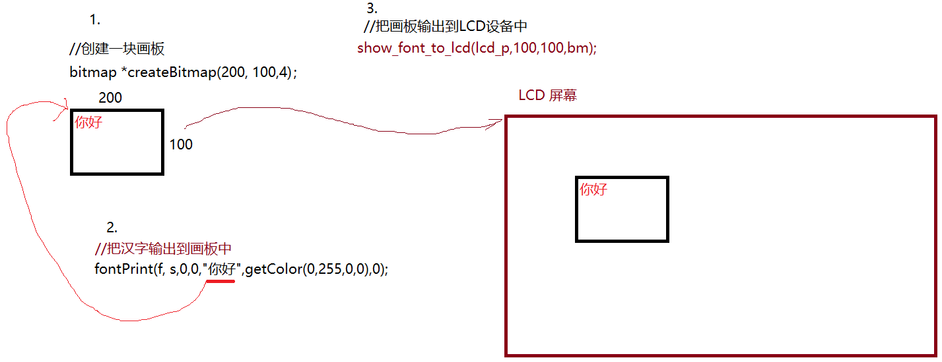

//1.加载字库文件，在显示汉字之前，必须调用该函数！

font *fontLoad(char *fontPath)

fontPath: 字库的所在路劲 默认在: /usr/share/fonts/DroidSansFallback.ttf

//2.设置字体的大小 pixels

void fontSetSize(font *f, s32 pixels)

pixels:字体的大小 8 16 32 64 ...

//3.创建一块显示汉字的画板

bitmap *createBitmap(u32 width, u32 height, u32 byteperpixel)

width:画板的宽度

height:画板的高度

byteperpixel:位深默认是 4

//4.把汉字输出到画板中

void fontPrint(font *f, bitmap *screen, s32 x, s32 y, char *text, color c, s32 maxWidth)

f:字库

screen:画板

x:汉字在画板的x轴位置

y:汉字在画板的y轴位置

text:需要显示汉字

c:汉字的颜色 -》 #define getColor(a,b,c,d) (a|b<<8|c<<16|d<<24) 通过该函数设置

maxWidth:设置一行显示的汉字数，超出就会换行

//5.把画板输出到LCD 设备中

void show_font_to_lcd(unsigned int *p,int px,int py,bitmap *bm);

p:LCD 设备的映射地址

px:显示画板的X轴位置

py:显示画板的Y轴位置

bm:需要显示的画板

//6.当画板不使用时，或重复使用时记得销毁再创建

void destroyBitmap(bitmap *bm);

**LVGL 图像界面库**

[GitHub - lvgl/lvgl: Embedded graphics library to create beautiful UIs for any MCU, MPU and display type. It's boosted by a professional yet affordable drag and drop UI editor, called SquareLine Studio.](https://github.com/lvgl/lvgl/)

<https://note.youdao.com/s/6TPKQ6YA>

[LVGL 简介|极客笔记 (deepinout.com)](https://deepinout.com/lvgl-tutorials/lvgl-getting-started/lvgl-intro.html)

[Examples — 百问网LVGL中文教程文档 文档 (100ask.net)](http://lvgl.100ask.net/8.2/examples.html#simple-buttons)

**项目需求**

1.制作一个自动售货机系统

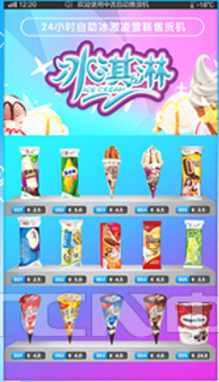

1.利用链表加载文本中存储的商品信息， 图片的位置，价格，数量。

2.把链表中货物信息，利用bmp,jpeg图片显示技术，显示到LCD 屏幕

3.用户点击屏幕中的商品，会加入购物车

4.购物车功能，在购物车中可以看见用户选择的商品信息。

5.点击购物车的结账功能，对应的商品数量会减少，当商品数量为 0 . 则显示已售完。

功能：并不限制也可以自己设计功能逻辑，尽量符合日常使用的习惯即可！

项目提交时间：下周三 ！